Introduction :
Le jeu se déroule sur un plateau de damier 8x8 avec une première étape où le joueur choisit son niveau de difficulté en l'écrivant. En mode Facile, le joueur gagne automatiquement une fois sur deux. En mode moyen, la main de l'ordinateur est aléatoire, et en mode difficile, l'ordinateur gagne automatiquement une fois sur deux en utilisant un "puit", en sachant que le puit gagne peu importe la main que l’on choisit.
Ensuite, le joueur choisit sa main pierre-feuille-ciseaux en cliquant sur le symbole correspondant, puis affronte l'ordinateur. Si le joueur gagne, il peut déplacer un pion et choisir sa direction avec les flèches du clavier, sinon l'ordinateur déplace un pion au hasard. Si un pion atteint la première ligne de l'adversaire, il devient une Dame et il gagne la partie. Le joueur peut demander "échec-et-math" en appuyant sur un bouton. S'il y a un pion adverse à côté, il peut être capturé, mais uniquement par le joueur. Des messages s'affichent durant la partie. Une fois que le gagnant a joué, une nouvelle manche de pierre-feuille-ciseaux commence.
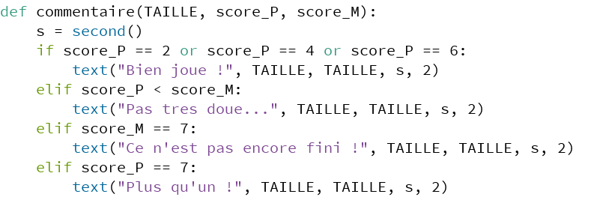
s = second() : Cette ligne assigne à la variable «s» la valeur actuelle de la seconde dans l'horloge. Cela semble être utilisé pour synchroniser l'affichage du texte avec le temps.
elif score_P < score_M: Si la condition précédente n'est pas remplie, cette ligne vérifie si score_P est inférieur à score_M . Si c'est le cas, elle affiche "Pas très doué..."
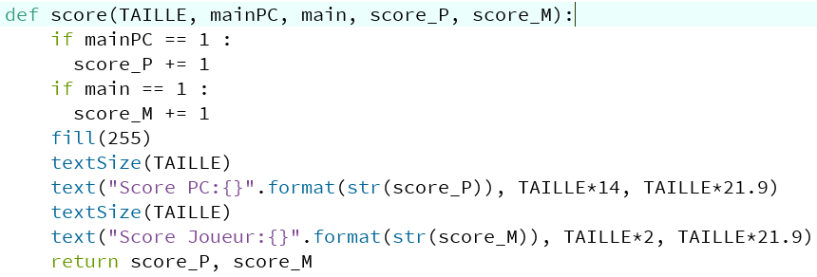
def score(TAILLE, mainPC, main, score_P, score_M) : Cette ligne définit une fonction nommée «score» prenant cinq arguments : «TAILLE», «mainPC», «main», «score_P» et «score_M».
if mainPC == 1: Cette ligne vérifie si la variable «mainPC» est égale à 1. Si c'est le cas, cela signifie que le joueur a choisi une main, donc le score du joueur PC augmente de 1.
score_P += 1 : Cette ligne incrémente de 1 le score du joueur PC.
if main == 1: Cette ligne vérifie si la variable «main» est égale à 1. Si c'est le cas, cela signifie que le joueur a choisi une main, donc le score du joueur humain augmente de 1.
return score_P, score_M : Cette ligne renvoie les scores mis à jour du joueur PC et du joueur

Explication et problème rencontrer : la fonction deplacement :
- Le pion sélectionné devient vert.
- Initialisation des variables «variableK» et «n».
- Une boucle infinie «while True:» englobe les actions principales du jeu.
- Dans cette boucle :
- Affichage de la matrice du jeu à l'aide de la fonction «Matrice».
- Dessin d'une ellipse représentant un pion sélectionné.
- Une boucle «while» imbriquée est utilisée pour vérifier si «variableK» est égale à "oui". À l'intérieur de cette boucle, il y a deux boucles «for» qui vont définir le nombre de rang c’est-à-dire le nombre de colonnes et de lignes.
- Si les conditions ne sont pas remplies, une autre condition est vérifiée, et si elle est remplie, la fonction «plateau» et «Matrice» est appelée, puis la fonction «deplacement» se termine avec un «return».
À l'intérieur de cette boucle « while true » des conditions sont vérifiées en fonction des touches de direction appuyées par le joueur.
En fonction de la touche pressée, les variables « dx » et « dy » sont définies pour indiquer la direction du déplacement.
while True: Démarre une boucle infinie jusqu'à ce que l’instruction « break » soit rencontrée pour sortir de la boucle.
pionX = TAILLE*2+TAILLE/4+ c*TAILLE*2.5,TAILLE*2+TAILLE/4+ d*TAILLE*2.5,50 < mouseX < TAILLE*2+TAILLE/4+ c*TAILLE*2.5,TAILLE*2+TAILLE/4+ d*TAILLE*2.5,50
pionY = TAILLE*2+TAILLE/4+ c*TAILLE*2.5,TAILLE*2+TAILLE/4+ d*TAILLE*2.5,50 < mouseY < TAILLE*2+TAILLE/4+ c*TAILLE*2.5,TAILLE*2+TAILLE/4+ d*TAILLE*2.5,50
: Ces lignes définissent des conditions pour déterminer si la souris est positionnée sur un certain emplacement sur le plateau de jeu.

if matrice[c][d] == 1 or matrice[c][d] == 2 and pionX and pionY and mousePressed: - Vérifie si les coordonnées de la souris correspondent à celles d'un pions du joueur (2) ou du joueur du pc (1) et si le bouton de la souris est pressé.
if matrice[d-2][c-2] == 0 or matrice[d+2][c-2] == 0 or matrice[d-1][c-1] == 0 or matrice[d+1][c-1] == 0: Vérifie si les cases autour du pion sont vides pour qu’il puisse la déplacer sur celle ci
else:
if variableK == "oui" and matrice[c][d] != 2 or matrice[c][d] != 1:
plateau(TAILLE)
Matrice(TAILLE, matrice)
return
Si une case voisine est vide, cette partie du code est exécutée. Elle remplit la case actuelle d'une couleur spécifique (vert, dans ce cas) et dessine un cercle à cet endroit pour indiquer qu'il est possible de déplacer le pion ici. Ensuite, «break» est utilisé pour sortir de la boucle actuelle.

else:
if variableK == "oui" and matrice[c][d] != 2 or matrice[c][d] != 1:
plateau(TAILLE)
Matrice(TAILLE, matrice)
return if keyCode == RIGHT:
dx = TAILLE
dy = 0
break
- Vérifie si la touche de droite est enfoncée et déplace le joueur dans cette direction.
Taille = a droite (dx) ou en haut(dy)
-taille = a gauche(dx) ou en bas(dy)

Explication et problème rencontrer fonction menu :
Tout d'abord, elle crée une variable appelée «menu_dames» qui est liée à un jeu de dames.
Ensuite, elle vérifie si un menu est présent en regardant la valeur de «menu_present». Si le menu est présent (c'est-à-dire si «menu_present» vaut 1), elle vérifie si la souris est cliquée sur certaines zones. Si c'est le cas, elle change la valeur de «menu_present» à 2 et exécute le jeu de dames.
Si le menu est déjà passé à la deuxième étape (c'est-à-dire si «menu_present» vaut 2), elle exécute simplement le jeu de dames.
En résumé, cette fonction semble être responsable de la gestion d'un menu, où le joueur peut sélectionner différentes options. Si le joueur sélectionne une option spécifique dans le menu, le jeu de dames est exécuté.
Le problème : ne veut tjr pas enlever les 3 cases, faudrait surement remplacer menu_dames par JeuPrincipal(TAILLE,main, answer, mainPC)parce que j’ai utilisé «menu_dames» sans appel de fonction
- Dans le cas où «menu_present» est égal à 2, le jeu de dames est exécuté directement sans utiliser la variable «menu_dames». Cela entraîne une répétition de code, car le même code est utilisé dans les deux «if».

